بسماللهالرحمانالرحیم
دانشکده فنی و حرفه ای دختران قم
پایان‌نامه کاردانی
رشته نرم افزار کامپیوتر

عنوان
طراحی سایت آموزش و فروش عروسکبافتنی از طریق وردپرس
نگارش
فاطمه علیزاده
استاد راهنما
سرکار خانم خوشلهجه

تابستان 1402

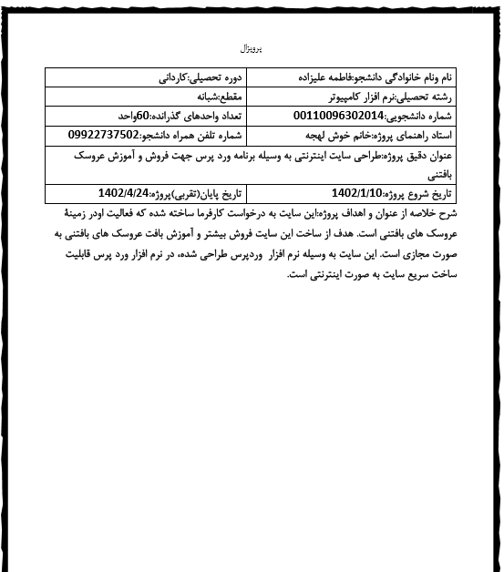

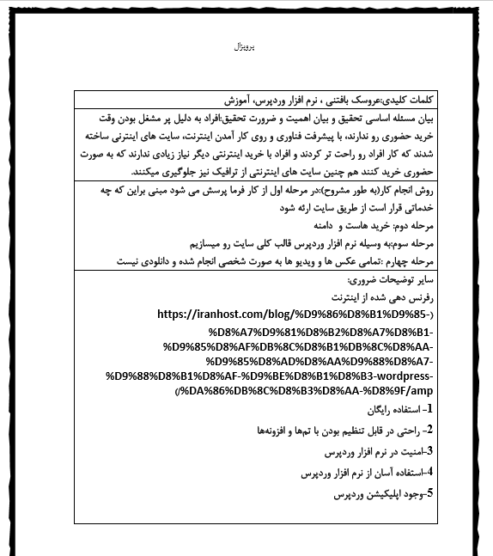

تأييديه‌ي صحت و اصالت نتايج
بسمه تعالي

اينجانب فاطمهعلیزاده به شماره دانشجويي00110096302014 دانشجوي رشته نرم افزار کامیپوتر مقطع تحصيلي کاردانی تأييد مي‌نمايم كه كليه‌ي نتايج اين پايان‌نامه/رساله حاصل كار اينجانب و بدون هرگونه دخل و تصرف است و موارد نسخه‌برداري‌شده از آثار ديگران را با ذكر كامل مشخصات منبع ذكر كرده‌ام. درصورت اثبات خلاف مندرجات فوق، به تشخيص دانشگاه مطابق با ضوابط و مقررات حاكم (قانون حمايت از حقوق مؤلفان و مصنفان و قانون ترجمه و تكثير كتب و نشريات و آثار صوتي، ضوابط و مقررات ،آموزشي، پژوهشي و انضباطي ...) با اينجانب رفتار خواهد شد و حق هرگونه اعتراض درخصوص احقاق حقوق مكتسب و تشخيص و تعيين تخلف و مجازات را از خويش سلب مي‌نمايم. در ضمن، مسؤوليت هرگونه پاسخگويي به اشخاص اعم از حقيقي و حقوقي و مراجع ذي‌صلاح (اعم از اداري و قضايي) به عهده‌ي اينجانب خواهد بود و دانشگاه هيچ‌گونه مسؤوليتي در اين خصوص نخواهد داشت.

مجوز بهره‌برداري از پايان‌نامه

بهره‌برداري از اين پايان‌نامه در چهارچوب مقررات كتابخانه و با توجه به محدوديتي كه توسط استاد راهنما به شرح زير تعيين مي‌شود، بلامانع است:
بهره‌برداري از اين پايان‌نامه/ رساله براي همگان بلامانع است.
بهره‌برداري از اين پايان‌نامه/ رساله با اخذ مجوز از استاد راهنما، بلامانع است.
بهره‌برداري از اين پايان‌نامه/ رساله تا تاريخ 15/5/1402 ممنوع است.
نام استاد يا اساتيد راهنما : سرکار خانم خوشلهجه

تشكر و قدرداني:
بدین وسیله از زحمات و تلاش بیدریغ استاد محترم سرکار خانم خوشلهجه و خانواده عزیزمصمیمانه سپاسگزاری می نمایم و همچنین از سایر همکاران و دوستانیکه هر کدام به نحوی در تهیه این مجموعه با این جانب همکاری داشته اند تشکر نموده و موفقیت همه آنها را از خداوند متعال خواهانم.

چکیده.............................................................................................................................................................12
فصل یک کلیات پژوهش.............................................................................................................13
1.1وب سایت چیست.................................................................................................................................14
1.2ویژگیهای وب سایت.........................................................................................................................14
1.3مشخصات یک سایت استاندارد ..................................................................................................15
1.4مزایای داشتن سایت...........................................................................................................................15
1.5فروشگاهی بدون محدودیت زمانی......................................................................................................15
1.6جمع بندی پایانی...................................................................................................................................16
1.7وردپرس چیست...................................................................................................................................17
1.8تاریخچه وردپرس.............................................................................................................................17
1.9امنیت وردپرس..................................................................................................................................18
1.10چرا ورد پرس محبوب است.....................................................................................................18
1.11ویژگیهای وردپرس.....................................................................................................................18
1.12برای استفاده از وردپرس به چه چیزهایی نیاز داریم...........................................19
1.13افزونه وردپرس چیست.............................................................................................................20
1.14وبسایت فروشگاهی چیست...................................................................................................20
1.15مزایای سایت فروشگاهی........................................................................................................20
1.16خلاصه معرفی شغل..................................................................................................................21
1.17پیشینه....................................................................................................................................................22
فصل دوم مرور ادبیات پژوهش.....................................................................................24
2.1عروسک بافی چیست.......................................................................................................................25
2.2معروف ترین روش های عروسک بافی.....................................................................................25
2.3بهترین مارک کاموا برای عروسک بافتنی...............................................................................26
2.4فواید بافتنی.........................................................................................................................................27
2.5معرفی سایت عروسکبافی هنرروز...........................................................................................28
2.6معرفی سایت عروسکی..................................................................................................................29
فصل سوم تجزیه و تحلیل............................................................................................30
2.7المنتور چیست....................................................................................................................................31
2.8تفاوت المنتور با المنتورپرو..............................................................................................................31
2.9روش های نصب المنتور....................................................................................................................31
روش دوم: بارگیری افزونه از مخزن وردپرس...............................................................................31
2.10نتیجهگیری..........................................................................................................................................31
2.11ووکامرس چیست...............................................................................................................................32
2.12امکانات افزونۀ ووکامرس...................................................................................................................32
2.13روش نصب ووکامرس........................................................................................................................32
2.14مگامنوچیست......................................................................................................................................33
2.15مزایای مگامنو.....................................................................................................................................33
2.16معایب مگامنو.....................................................................................................................................33
2.17لوگوچیست.........................................................................................................................................35
2,18انواع لوگوو..........................................................................................................................................................35
2.19صفحه اصلی (خانه) ........................................................................................................................................36
2.2.قسمت دیگری از صفحهاصلی.......................................................................................................................37
2.21جزئی دیگر از صفحۀاصلی.............................................................................................................................38
2.22پاورقی صفحۀاصلی.........................................................................................................................................39
2.23قسمت آموزش ...............................................................................................................................................40
2.24قسمت ورود و عضویت..................................................................................................................................41
2.25قسمت فروشگاه.............................................................................................................................................42
2.26قسمت دسته بندی های سایت................................................................................................................43
2.27صفحۀ دربارۀ ما............................................................................................................................................44
2.28صفحۀ تماس با ما.......................................................................................................................................45
2.29مگامنو سایت...............................................................................................................................................46
2.29قوانین سایت عروسکی.............................................................................................................................47
فصل چهارم نتیجهگیری....................................................................................................48
3.1نیتجه فصل یک.......................................................................................................................................49
3.2نتیجه فصل دوم.....................................................................................................................................49
3.3نتیجه فصل سوم: ................................................................................................................................49
3.4پیشنهادات: ........................................................................................................................................49
3.5منابع..................................................................................................................................................50

چکیده
پیشرفت تکنولوژی دنیای امروزی در مسیر ارتباطات آنلاین ، انسان ها جهت دست یابی سریع و آسان به خدمات شرکت هایـی که قصد دارند کـالاهای خود را در اختیار کاربران و مشتریان قرار دهند، نیازمند یک سایت فروشگاهی امن و مطلوب میباشند. وردپرس یک سیستم مدیریت محتوا یا اوپن سورس(کدباز) است که به عنوان سایت سازتوسط میلیونها نفر در سراسر جهان برای ساخت وب سایتهای زیبا و بلاگ ها مورد استفاده قرار می گیرد. بااستفاده از پلاگینها وقالبهای وردپرس میتوان آنرا به صورت کامل سفارشیسازی کرد.امروزه خرید اینترنتی نسبت به چند سال قبل رشد به سزایی داشته است و مردم بسیار از فروشگاه های اینترنتی قابل اعتماد استقبلال میکنند، در طی سال های اخیر و وجود بیماری کـرونا بسیاری از کسب و کارها اینترنتی شدند، پس چه بهتر که هرچه زود سایت خود را راه اندازی کنید و از این طریق نیز کسب درامد کنید و محصولات خود را با تعداد زیادی از افراد به اشتراک بگذارید. در این پروژه تلاش بر این است که محصـولات عروسکی با بهترین کیفیـت و قیمت مناسب به فروش برسانیم و مشتریـان با خیــال راحت خرید خود را انجام دهند، امکان مقایسه محصولات و مشاهده ی نظرات کاربران وتنوع محصولات برای خریدار وجود دارد و مشتری قبل از خرید میتواند با مشاوران پوست و مو به صورت آنـلاین مشاوره بگیرد و محصول خود را با دقت کامل خریــداری کند.

فصل یک کلیات پژوهش

وب سایت چیست
وب سایت، امکان جمع آوری اطلاعات مشتریان و ارتباط با آن ها را به شما می‌دهد
در کسب و کارهای سنتی، ممکن است یک مشتری را پس از خرید، هیچ‌گاه نبینید. اما در کسب و کارهای آنلاین، هنگام خرید مشتری از شما، می‌توانید شماره تلفن یا آدرس ایمیل او را بگیرید و سال‌ها از طریق وب سایت و شبکه‌های اجتماعی با او در ارتباط باشید.
اهمیت داشتن وب سایت به این مورد ختم نمی‎‌شود و شما با در اختیار داشتن اطلاعات مشتریان، می‎‌توانید آن‌ها را از رسیدن اجناس جدید، تخفیف‌های آخر فصل، جوایز ویژه و… مطلع کنید و حتی برای آن‌ها کدهای تخفیفی ارسال کنید تا آن‌ها را به خرید دوباره تشویق کنید.

ویژگیهای وب سایت
نداشتن هیچگونه محدودیت زمانی و مکانی
مشتری و کاربر هر ساعت از طول شبانه‌روز در حال جستجو و پرسش است. شما باید در خلال این پرسش‌ها وارد عمل شوید تا بتوانید به مشتری واقعی دسترسی پیدا کنید. هیچ محدودیت زمانی و مکانی وجود ندارد. با تاسیس و طراحی یک وب‌سایت مناسب، مشتریان بیشتری را به سمت کسب‌وکار خود هدایت کنید. هیچ اهمیتی ندارد که فروشگاه حضوری ندارید یا ممکن است مشتری در نیمه‌شب بخواهد یک بسته سفارش دهد. همه چیز از قبل برنامه‌ریزی شده و به درستی پیش می‌رود.
به صرفه بودن هزینه ها برای راه اندازی فروشگاه
یکی از دلایل اهمیت داشتن وبسایت یا (The Importance Of A Website) در دنیای امروز، به صرفه بودن از نظر هزینه است. بیایید یک چرتکه برداریم و حساب کنیم چه مقدار هزینه مالی و زمانی باید صرف شود تا یک فروشگاه فیزیکی تاسیس گردد؟ تقریبا مبلغ زیادی است که شاید در اول مسیر این میزان پول در دسترس شما نباشد. داشتن فروشگاه حضوری مشکلی ندارد اما اگر محصول یا خدمتی دارید که می‌توانید بدون داشتن فروشگاه فیزیکی آن را به مشتریان هدف عرضه کنید، چرا تاسیس سایت را در بین انتخاب‌های خود قرار نمی‌دهید؟ داشتن سایت هزینه زیادی ندارد و بسیار به صرفه‌تر از فروشگاه حضوری است.
بازیابی ارزان تر از طریق بازاریابی اینترنتی
از دیگر دلایل اهمیت داشتن وبسایت، بازاریابی اینرنتی است. همانقدر که تاسیس وب‌سایت نسبت به فروشگاه حضوری به صرفه‌تر است، استفاده از بازاریابی اینترنتی هم از بازاریابی سنتی مقرون به صرفه‌تر به نظر می‌رسد. به کمک این نوع بازاریابی و ابزارهای پیشرفته آن، امکان نشان دادن آگهی و محتوای کسب‌وکار شما به افراد بیشتری فراهم می‌شود و می‌توانید به آمار و ارقام‌های مورد نظر خود دسترسی داشته باشید؛ مثلا چند نفر بنر یا آگهی شما را دیده‌اند؟ به این ترتیب، هیچ محدودیتی برای تعداد دفعات نمایش و مکان یا زمان آگهی وجود ندارد.
از دیگر مزایای داشتن وب‌سایت می‌توان به مواردی مانند برقراری ارتباط با مشتری، برندسازی یا برندینگ، دسترسی به مشتریان هدفمند و کسب درآمد جانبی اشاره کرد که به خودی خود بسیار مفید و پرفایده هستند.
. چرا پرسیدن سوال “چرا من سایت نیاز دارم” اهمیت دارد؟
استیو جابز با پرسیدن سوال چرا از تک تک بخش‌های شرکت خود، آنها را به چالش می‌کشید. از حسابدار گرفته تا مهندس و برنامه‌نویس، در شرکت اپل با این سوال روبرو بودند. و پاسخ “چون تمام آدم‌های دیگر همین کار را می‌کنند” برای استیو جابز کافی نبود. دقیقاً همین نگاه ریشه‌ای بود که باعث شد اپل از سایر رقبای خودش متمایز شود همین نگاه که حاضر نبود بی‌دلیل و فقط به خاطر بقیه، کاری را انجام دهد. به این ترتیب بود که اپل به هر چه وارد می‌شد، در آن موفق بود.

مشخصات یک سایت استاندارد
1.1محتوای اصولی باید داخل سایت گذاشته شود.
2.1صفحه درباره ما و تماس با ما باید جذاب باشد.
31.در سایت حتما باید از هدینگ های مناسب استفاده شود.
4.1سایت مپ
5.1فایل ربات
6.1لینک های مناسب

مزایای داشتن سایت
1.1فراگیری اینترنت
مهمترین دلیلی که به داشتن وب سایت ضرورت می‌بخشد، فراگیر بودن اینترنت است. امروزه بیشتر افراد ترجیح میدهند بجای تحمل ترافیک و اتلاف کردن زمان، در منزل راحت بنشینند و به خرید بپردازند.
مردم اولین جایی که به دنبال خدمات شما می گردند، در اینترنت است. اگر آنها شما را در آنجا پیدا نکنند، قطعا رقبای شما را خواهند یافت.

2.1فروشگاهی بدون محدودیت زمانی
با داشتن وب سایت در 24 ساعت شبانه‌روز، 7روز هفته در کنار مشتری هستید. در واقع وب سایت شما نماینده‌ی شماست حتی در ساعت‌هایی که شما در حال استراحت هستید وب سایت شما در حال معرفی خدمات و محصولات شما به مشتری است.
3.1ارائه نمونه کار
در سایت خود تمام محصولات و خدمات خود را معرفی کنید و بدون هیچ هزینه و محدودیتی آنها را به‌ روز رسانی کنید. مشتریان هربار برای دیدن هر محصول نیاز به مراجعه حضوری ندارند و میتوانند بصورت آنلاین عکس و ویدیو محصول را ببینند.
چراباید برای کسب و کارمون سایت داشته باشیم؟!
امروزه به هر اداره، مغازه، فروشگاه و منزلی که سر بزنی حداقل یک کامپیوتر وجود دارد همچنین در هر جایی که در نظر بگیرید وسیله ای وجود دارد که به اینترنت متصل است و از آن استفاده می کند یکی از مهمترین ارکان اینترنت و خدمات
آنلاین زیاد شدن استفاده روزانه مردم و درگیر بودن افراد با اون ها هست و هر لحظه که می گذرد به اهمیت طراحی سایت به خصوص برای سایت هایی که منجر به کسب درآمد می شوند، افزوده می شود.

جمع بندی پایانی
اگر می‌خواهید به طیف گسترده‌ای از مشتریان و خریداران بالقوه دسترسی داشته و درآمد و سود بیشتری وارد چرخه درآمد خود کنید، داشتن وبسایت را در اولویت قرار دهید.
وبسایت تنها یک راه ارتباطی و بستری برای جذب مشتری داخلی نیست؛ امکان برندسازی و ماندگاری در ذهن مخاطب به کمک راهکارهای مختلف، بازاریابی بدون مرز و مواردی از این دست هم در کنار راه‌اندازی وبسایت برای شما مهیاست. پس همین امروز برای تاسیس سایت خود اقدام کنید.

مقدمهFigure 1

وردپرس چیست

وردپرس یک سیستم مدیریت محتوای رایگان است که هرکسی می‌تواند از آن برای راه‌اندازی وبسایت استفاده کند.فقط کافی است وردپرس را روی سرور میزبان یا همان هاست نصب کنید، قالب دلخواه را انتخاب کنید و بعد صفحه‌ها و پست‌های وبسایت را ویرایش کنید. همین سادگی و در عین حال کامل بودن امکانات وردپرس باعث شده که حالا حدود یک سوم وبسایت‌های دنیا از وردپرس استفاده کنند.
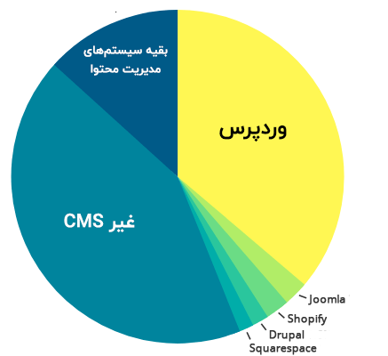

تاریخچه وردپرس
سال 2003 مایک لیتل (Mike Little) و مت مولنوگ (Matt Mullenweg) به دنبال ایجاد یک پلتفرم وبلاگ نویسی خوب بودند که از نمونه‌های موجود قوی‌تر و توسعه آن راحت‌تر باشد. نتیجه کارشان شد وردپرس که در ابتدا ابزاری برای وبلاگ نویسی بود ولی به سرعت تبدیل به یک سیستم مدیریت محتوای گسترده (CMS) شد که قادر به مدیریت انواع وب‌سایت‌ها بود.

امنیت وردپرس
وردپرس یک پلتفرم امن است و در صورت بروز رسانی به نسخه آخرین نسخه امنیت بیشتری خواهد داشت. تیم وردپرس از آسیب‌پذیری‌های نرم‌افزار خود مراقبت می‌کند و به‌روزرسانی‌های امنیتی را برای اصلاح فایل‌های اصلی خود منتشر می‌کند. هر زمان که wordpress آپدیت می‌دهد، در اسرع وقت آن را نصب کنید، زیرا مشکلاتی که در برنامه وجود دارد را حل می‌کند.هرچند وردپرس به طور کلی امن است ولی ممکن است مثل سایر پلتفرم‌‌ها مورد آسیب قرار بگیرد بنابراین با اضافه کردن روش‌های امنیتی مثل استفاده از یک هاست امن، رمز عبور قوی، محافظت از صفحه لاگین خود این امنیت را بالاتر ببرید.

چرا ورد پرس محبوب است
در کنار وردپرس چندین سیستم مدیریت محتوای دیگر مثل جوملا، مجنتو و ویکس هم وجود دارد، اما هنوز هیچکدام از آنها نتوانسته‌اند به این اندازه محبوب شوند؛ wordpress به خاطر حضور طولانی مدتش در بازار، میداند که کاربرانش چه چیزی می‌خواهند و به دلایل زیادی محبوب است.

ویژگیهای وردپرس
سادگی
مهم‌ترین و اصلی‌ترین ویژگی وردپرس سادگی است. هرکسی می‌تواند با آن کار کند و اصلاً نیاز به هیچگونه دوره آموزش وردپرس نیاز ندارید. شاید نصب و راه‌اندازی اولیه کمی نیاز به دانش فنی داشته باشد اما بعد از نصب یک رابط کاربری گرافیکی و ساده سر و کار خواهید داشت.
انعطافپذیری
با وردپرس می‌توانید هر نوع وبسایتی راه‌‌اندازی کنید. صفحه‌های وبسایت را به هر شکلی که می‌خواهید ویرایش کنید و هر نوع محتوایی مثل تصویر، ویدیو، فرم و ... منتشر کنید..مهم نیست هدف شما از ایجاد سایت چیست، با وردپرس هر نیازی داشته باشید به راحتی راهی برای آن می‌توانید پیدا کنید. حتی در سال‌های اخیر راه‌های برای تبدیل وبسایت وپردپرسی به اپلیکیشن موبایل هم ایجاد شده است.
امنیت بالا
اگر دانش فنی شما درباره امنیت وبسایت‌ها کم باشد حتماً همیشه این سوال در ذهنتان خواهد بود که آیا سایت من مشکلی ندارد؟ چطور جلوی هک شدن سایت را بگیرم؟ و....وردپرس این مشکل را تا حد خوبی تامین کرده و حداقل سایت شما با تکنیک‌های ساده هک در معرض خطر نخواهد بود. البته این حرف به این معنی نیست که وردپرس هیچ مشکل امنیتی ندارد.

برای استفاده از وردپرس به چه چیزهایی نیاز داریم
برای شروع راه اندازی وبسایت با وردپرس به یک دامنه و یک میزبان یا هاست نیاز دارید. ثبت دامنه هم کاری ندارد؛ با یک جستجوی ساده می‌بینید که ده‌‌ها شرکت در ایران هستند که این کار را بعد از درخواست در کمتر از چند ساعت برای شما انجام می‌دهند. وقتی این دو را فراهم کردید فقط باید فایل قابل نصب آخرین ویرایش وردپرس را از سایت رسمی آن دانلود کنید و مراحل نصب را انجام دهید. نکته: دو ویرایش فارسی و انگلیسی وردپرس تفاوتی از نظر امکانات و کارایی ندارند.

افزونه وردپرس چیست
افزونه یا پلاگین کدهایی هستند که با نصب آن عملکرد یا ویژگی جدیدی به سایت شما اضافه می‌شود. در واقع افزونه‌ها باعث کاملتر شدن سایت شما می‌شوند و شما بدون اینکه لازم باشد برنامه‌نویسی کنید، با نصب افزونه، ویژگی جدیدی به سایت خودتان اضافه می‌کنید. مثلاً با نصب افزونه ووکامرس می‌توانید یک فروشگاه آنلاین در سایتتان داشته باشید و با با افزونه yoast می‌توانید سئوی ساتتان را بهبود بدهید. وردپرس بیش از 50000 پلاگین دارد که بعضی‌هایشان رایگان است و بعضی پولی! شما با توجه به نیازتان می‌توانید افزونه را انتخاب و بر روی سایتتان نصب کنید.

وبسایت فروشگاهی چیست
به وب‌سایتی که به کاربران اجازه می‌دهد تا کالاها، خدمات و محصولات دیجیتالی فیزیکی یا مجازی را از طریق اینترنت تهیه کرده و به فروش برساند، وب سایت فروشگاهی گفته می‌شود. به کمک این نوع سایت‌ها، شما می‌توانید کسب و کاری را راه‌اندازی کرده و سفارشات آن را پردازش کنید. همچنین قادر هستید تا به صورت آنلاین پرداخت‌های مشتریان را بپذیرد، حمل و نقل و تدارکات را مدیریت کرده و به مشتریان خود خدماتی را ارائه کنید.

مزایای سایت فروشگاهی
راحتی خرید اینترنتی
شما می توانید در منزل، محل کار یا هر مکان دیگری بنشینید و به راحتی خرید اینترنتی خود را انجام دهید. همچنین می توانید به همان آسانی که محصولات را از طریق اینترنت سفارش می دهید، می توانید درخواست خرید محصولات خود را لغو کنید. البته هر فروشگاه اینترنتی ضوابط خاص خود را برای لغو سبد خرید محصولات دارد.

صرفهجویی در زمان
دیگر نیازی نیست که مشتریان برای انجام خرید در صف منتظر بمانند تا هزینه محصولات خریداری شده را بپردازند. مشتریان می توانند در هر مکانی که قابل اتصال به اینترنت باشد، خرید اینترنتی خود را انجام دهند و دیگر نیازی به هدر دادن وقت برای رسیدن به مکان فیزیکی فروشگاه ها نیست. همچنین وضعیت محصولات خریداری شده مثل وضعیت سفارش، تحویل و در حال ارسال را از طریق فروشگاه اینترنتی پیگیری کنند.
قابلیت امکان مقایسه
فروشگاه های اینترنتی، گستره وسیعی از تنوع و قیمت گذاری ها را ارائه می دهند تا بتواند مشتریان با گستره سلیقه و نیازمندی های متفاوت و بیشتری را جذب کنند.

خلاصه معرفی شغل
موضوع کسب و کاری که توسط کارفرما در خواست شد تا راه اندازی شود عروسک بافتنی است.کار،کارفرما بافت انواع عروسک است،او برای این که عروسک هایش بیشتر به فروش برود و مردم بیشتر با عروسکهای بافتنی آشنا شوند، درخواست کرد تا برای کسبوکار او یک سایت آموزشی و فروشگاهی بزنم و نام سایت را عروسکی بگذارم تا مردم با بازدید از این سایت متوجه عروسکهای زیبا شوند و خرید کنند و فروش عروسکها بیشتر شود، همچنین در سایت عروسکی ما قسمتی به نام آموزش داریم که آموزش عروسکهای بافتنی را به صورت رایگان در اختیار مشتریان عزیزمان قرار میدهیم تا مشتریانمان با دیدن این فیلمها هنر بافتنی را یاد بگیرند،همچنین عروسکبافتنی یک هدیۀ زیبا برای کودکان است، که برای یادگیری آن نیاز به علاقه و دیدن فیلمهای آموزشی داریم که در سایت عروسکی در اختیار شما عزیزان قرار میدهیم. در این سایت ما به مناسبتهای مختلف از جمله عید نوروز، ولنتاین، روزدختر و... تخفیف داریم، و حتی ارسال به تمام نقاط شهر ایران نیز رایگان است.
وسایل مورد نیاز برای بافت عروسک به صورت زیر است:
- کاموا
- پشم شیشه
- قلاب
- وسایل تزئینی
با تهیۀ این وسایل میتوانیم یک عروسک زیبا ببافیم. پس سایت عروسکی میتواند به شما عزیزان کمک کند تا بافت انواع غروسک را یاد بگرید، و همچنین میتوانید در این سایت انواع عروسک را با قیمت مناسب بخرید.

پیشینه
انواع سایت عروسک بافتنی
عروسک بافتنی- هنر روز
سایت فروشگاهی هنرروز سایتی است که از طریق اینترنت عروسکبافتنی میفروشد این سایت فروش و آموزش خود را از سال 1393 آغاز کرده است. سایت هنرروز با استفاده از دورههای آموزشی بافت عروسک با قلاب را آموزش میدهد.
سایت با سلام
باسلام بستر کسب‌و‌کارهای کوچک است. اینجا سازندگان اصیل محصولات غیرکارخانه‌ای از شهرها و روستاهای مختلف بی‌واسطه می‌فروشند؛ بیشتر دیده می‌شوند و مشتریان وفادار خود را می‌یابند. در باسلام خریداران تنوع چشم‌گیری از محصولاتی می‌بینند که شاید در دکان هیچ عطاری نباشد. با فروشندگان گفت‌وگو می‌کنند و امتیازها، دیدگاه‌ها و تجربه‌های دیگران را می‌بینند. هزینه‌ای که می‌پردازند، زمانی به حساب فروشندگان می‌رود که از محصول دریافتی راضی باشند.
سایت کلک ملک
سایت کلک ملک یک بازار عروسکبافتنی با عکس و قیمت مناسب است در این سایت عروسکها از کوچک به بزرگ با قلاب بافته شدهاند. در گویش محلی کُلک یعنی کاموا. اما ملک یعنی چی؟ ملک هیچ معنی خاصی نداره. این ترکیب تو دستور زبان بهش ترکیب اتباعی می‌گن، مثل: آش و لاش، لات و لوت و…
سایت عروسکبافتنی- پریسا
سایت قلاب بافی پریسا با محوریت آموزش مجازی قلاب بافی به زبان فارسی فعالیت می کند. آموزش های سایت به دو بخش رایگان و غیر رایگان (اصطلاحا آموزش های طلایی) تقسیم می شود. امکان دریافت آموزش های طلایی از دو طریق دانلود و خرید DVD فراهم است.
مدرس سایت : پریسا صفری
مدیریت سایت، دامنه و صاحب امتیاز نماد اعتماد الکترونیکی : محمدرضا رهگشای

سایت عروسکبافتنی- اتاق
اتاق یک مجله آنلاین دکوراسیون منزل و طراحی داخلی می باشد. در این سایت میتوانید با انواع روشهای طراحی و چیدمان منزل ، دفتر کار و یا دکوراسیون مغازه و فروشگاه آشنا شده و از روشها و متدهای نوین طراحی داخلی و دکوراسیون الگو برداری کرده و از آنها در طراحی های خود استفاده نمایید. تاق خودش طراحی و اجرای دکوراسیون و معماری انجام نمی دهد و کالایی به صورت مستقیم به فروش نمی رساند. شما می توانید شرکت های این حوزه را در دایرکتوری اتاق ببینید و برای رفع نیازهای خود با آنها ارتباط برقرار کنید.

سایت عروسکبافتنی- شیبافت
فروشگاه شیبافت دارای نماد اعتماد الکترونیکی از وزارت صنعت و معدن است. همچنین تمامی پرداخت‌ها از طریق درگاه پرداخت الکترونیکیِ معتبر انجام می‌شوند.
سایت عروسکبافتنی- دنیای زنانه
دنیای زنانه با هدف شناخت بیشتر بانوان از هنر و ذوق زنان ایرانی پایهگذاری شده است. در این سایت دنیای زنانه را به نمایش گذاشتهایم.
سایت عروسکبافتنی- سرزده
سایت عروسکبافتنی سرزده فعالیت خود را از سال 1393 آغاز کرده است.

فصل دوم مرور ادبیات پژوهش
م

عروسک بافی چیست
عروسک بافی یکی از هنرهای دستی بسیار محبوب است که از گذشته‌های دور تا به امروز وجود داشته و هنوز هم طرفداران زیادی دارد. از قدیم‌الایام مادران از باقی‌مانده کامواهایی که برای تهیه پوشاک زمستانی اعضای خانواده خود استفاده می‌کردند، عروسک‌های بافتنی زیبا برای دختران خود می‌بافتند.در این هنر زیبا، عروسک‌ساز با استفاده از میل بافتنی، قلاب، مقداری کاموا و نخ، مقداری پنبه یا الیاف پشم شیشه اقدام به ساخت عروسک‌های بافتنی مختلف می‌کند.
هنرمند عروسک‌ساز درست مانند یک نقاش یا مجسمه‌ساز، طرح‌های خلاقانه‌ای ایجاد می‌کند .
برخلاف بسیاری از صنایع دستی دیگر، برای شروع کار عروسک بافی به چیزهای زیادی نیاز ندارید و در هر جایی می‌توانید آن را انجام دهید. اگرچه وسایل اضافی مختلفی وجود دارند که می‌توانید آن‌ها را خریداری کنید، اما فقط چند قلاب قلاب‌بافی یا میل بافتنی و کاموا نیاز است تا کار را شروع کنید. به این ترتیب هنر عروسک بافی به یک سرگرمی ارزان و قابل حمل تبدیل می‌شود.امروزه هنر بافتن عروسک جنبه تخصصی پیدا کرده و به یک منبع درآمد خوب تبدیل شده است. محبوبیت روزافزون هنرهای دستی و علاقه زیاد مردم به خرید کالاهای دست‌ساز باعث شده که عروسک بافی جایگاه واقعی خود را به دست آورد.بسیاری از افراد ترجیح می‌دهند عروسک‌های دست‌ساز باکیفیت و ساخته‌شده از کامواهای مرغوب را برای کودکان خود تهیه کنند یا آن‌ها را به‌عنوان وسیله تزئینی در خانه، محل کار یا خودروی خود استفاده نمایند.

معروف ترین روش های عروسک بافی
عروسک بافی با میل
در این روش، عروسک‌ها با استفاده از میل بافتنی و کاموا تهیه می‌شوند. برای تهیه چنین عروسکی، به دو میل بافتنی نیاز دارید. میل‌ها بسته به ضخامت کاموا می‌توانند شماره‌های مختلفی داشته باشند.
عروسک بافی با قلاب
این روش، یکی از متداول‌ترین روش‌ها برای عروسک بافی است که در آن عروسک با قلاب مخصوص قلاب‌بافی بافته می‌شود. به هنر بافت عروسک با قلاب‌بافی، آمی‌گورومی (Amigurumi) هم گفته می‌شود. آمی‌گورومی ترکیبی از کلمات ami به معنای قلاب‌بافی یا بافتنی و nuigurumi به معنای عروسک کوچک و پر شده است. این هنر تاریخچه طولانی و جذابی دارد.
اگرچه پیدا کردن منشأ دقیق عروسک‌های قلاب‌بافی دشوار است، اما مورخان توافق دارند که این هنر احتمالاً از چین با سوابق عروسک‌های بافتنی که قدمت آن‌ها به سلسله شانگ بازمی‌گردد، آمده است. هلندی‌ها تکنیک‌های بافندگی را در اواخر قرن نوزدهم به ژاپن معرفی کردند و پس از آن به یکی از عناصر اصلی فرهنگ کاوائی ژاپن تبدیل شد.هنر عروسک بافی با قلاب در دهه 1980 با جنبش kawaii و نمایش NHK به نام Ami محبوب شد، اما محبوبیت آن در غرب در اواسط دهه 2000 میلادی به کمک آموزش‌های ویدئویی در یوتیوب آغاز شد.

بهترین مارک کاموا برای عروسک بافتنی
اموایی که برای عروسک بافی استفاده می‌کنید، باید طوری باشد که کمترین میزان حساسیت را ایجاد کند، زیرا بسیاری از این عروسک‌ها در اختیار کودکان قرار می‌گیرند و باید از هر جهت ایمن باشند. بر این اساس بهترین کاموا برای بافت عروسک، کاموایی است که در آن از کتان استفاده شده باشد. کامواها در ضخامت‌های مختلفی وجود دارند و معمولاً در این گروه‌ها قرار می‌گیرند: نخ‌های حیوانی مانند پشم، الیاف گیاهی مانند پنبه، کتان و کنف و نخ‌های الیاف مصنوعی مانند اکریلیک.
عروسک بافتنی

فواید بافتنی
فواید بافتنی تنها تهیه پوشاک و لوازم تزیینی نیست، بلکه راهی است برای درمان مشکلات روحی مانند بیماری افسردگی. بافتنی کمک می کند به آرامش برسیم و افکار منفی را از خود دور کنیم.
بافتنی سالم ترین و کم خرج ترین تفریح و سرگرمی برای آرامش مغز و اعصاب است. در ادامه همراه ما باشید تا با هم فواید بافتنی را مرور کنیم.
حتما شما هم با شنیدن کلمه ” بافتنی ” تصویر مادر یا مادربزرگ در ذهنتان نقش می بندد که با دو میل و کلافی کاموا در حال بافتن لباسی است. شاید تا پیش از این تصور می شد که این کار تنها کمک به اقتصاد خانواده و بی نیازی از خرید لباس و وسایل آماده است اما امروزه فواید بافتنی برای سلامت جسم و روان ثابت شده است. شناخت این فواید قطعا می تواند عده بسیاری را مجذوب این هنر سنتی کند.
بافتنی یک کار ساده و پیش پا افتاده نیست که بتوان در عرض چند دقیقه تمام کرد. به گزارش سرویس بهداشت و سلامت قدس آنلاین؛ بافتنی ریتم خاصی دارد و با سرعت انتقال ذهن و فعالیت سریع دست ها شکل می گیرد. بافتنی تنها خلق یک لباس، کیف یا شال برای افراد مورد علاقه نیست بلکه پدیده اجتماعی است که به آن ” بافتنی درمانی ” نیز اطلاق می شود زیرا فعالیتی است که فواید بی شماری برای سلامتی دارد. این کار هنری به همه افراد در سنین مختلف توصیه می شود و به خصوص کسانی که از مشکلات رفتاری، معلولیت، استرس و… رنج می برند می توانند از این روش برای بهبودی کمک بگیرند.
فعالیت هر دو نیمکره مغز
همزمانی حرکت میل و نخ در هر دو دست تا حد زیادی هماهنگی مغز را بهبود می دهد. اگر مدل پیچیده ای برای بافتنی انتخاب شود، مهارت ذهنی ریتم و هماهنگی را افزایش می دهد. شاید تعجب کنید اما بافتنی واقعا یک فعالیت درمانی برای همه افراد است. بررسی ها نشان می دهد کودکانی که دچار اختلالات روانی هستند، اگر مجبور به تمرکز و توجه روی یک فعالیت شوند بهبود می یابند. حتما این کار را به فرزندان خود آموزش دهید زیرا بافتنی فقط مختص به مادربزرگ ها نیست!

کاهش استرس
زمانی که چند نفر در کنار هم بافتنی می بافتند، با یکدیگر گفتگو می کنند و روی کار خود مترکز می شوند که در این صورت مشکلات و نگرانی ها را تا حدی کاهش می دهد. بافتنی آرامش بخش است. این فعالیت دستی ساده و تمرکز روی آن دریچه های ایجاد آرامش را باز می کند و برای افرادی که دچار استرس یا اضطراب هستند مفید خواهد بود.
فواید بافتنی در بهبود خلق و خو
حتما شما هم به خاطر دارید که در قدیم خانم ها زمانی که دور هم جمع می شدند بافتنی می کردند و در آرامش با هم حرف می زدند. این کار روابط اجتماعی را تقویت می کند زیرا باعث خلق روابط دوستانه، ارتباطات تازه و … می شود. البته بافتنی در تنهایی نیز به تقویت افکار کمک می کند زیرا افزایش مقدار آندروفین در کسب آرامش و کسب احساس شادابی مؤثر است.
فواید بافتنی

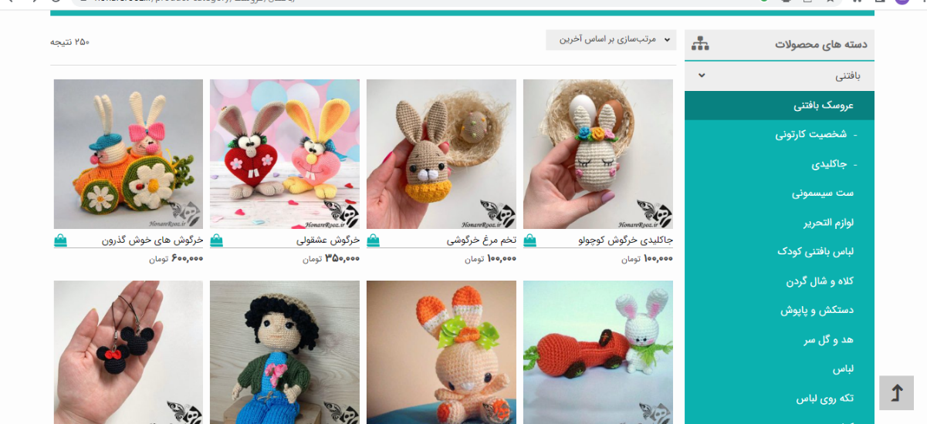
سایت عروسکبافی هنرروز

معرفی سایت عروسکبافی هنرروز
هنر روز فعالیت خود را از سال 1393 در حوزه فروش محصولات بافتنی دستباف و دوره های آموزشی بافت با قلاب آغاز نموده است. در این مدت توانسته محصولات متنوعی را در حوزه عروسک های بافتنی، کلاه های عروسکی، لباس های مناسبتی کودکان، عروسک های نمدی، بافت های ایرلندی، تپستری، دومیل و ربان دوزی ارائه نموده و همچنین دوره های حضوری و غیر حضوری متعددی را با موفقیت برگزار نماییم.
پس از خرید محصول، سفارش به صورت دست باف در طی یک الی دو هفته آماده می شود و در تهران با پیک و در شهرهای دیگر با پست ارسال می گردد. همچنین این سایت دارای دستهبندی متنوعی است، اما یکی از معایبی آن این است که با وجود دستهبندیهای متنوع و زیاد میتوانست از مگامنو استفاده کند تا ظاهری زیباتر داشته باشد.

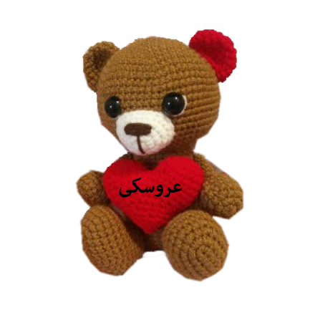
لوگوی سایت

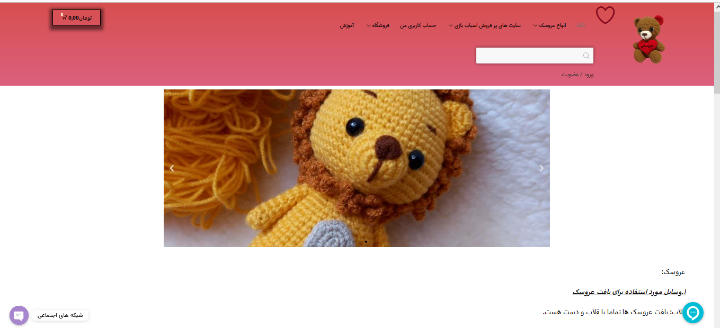

معرفی سایت عروسکی
امروزه با شرایطی که پیش آمده اکثر مردم خریدهای خود را از طریق اینترنت انجام میدهند.هدف ما از ایجاد این سایت آموزش بافت عروسک به صورت مجازی و بدون هیچ دردسری است و همچنین فروشگاه اینترنتی عروسکی برای کسانی که بالای 700هزارتومان خرید میکنند ارسال رایگان دارد. دراین سایت پاسخگون به صورت آنلاین و ارسال نظرات با استفاده از ایمیل امکان دارد و ن همچنی این مجموعه در شبکه های اجتماعی از جمله واتساپ، اینستاگرام ، تلگرام ، ایمیل فعالیت دارد و برای راحتی مشتریان
لینک های ارتباطی خود را از طریق شبکه های اجتماعی قرار داده است.

فصل سوم تجزیه و تحلیل

المنتور چیست
المنتور یک صفحه ساز وردپرس است که در طی سال های گذشته توانسته محبوبیت بالایی میان کاربران وردپرس پیدا کند و بهترین صفحه ساز وردپرس از نظر کاربران (بر اساس تعداد نصب و نظرات کاربران) باشد.المنتور در دو نسخه المنتور رایگان و المنتور پرو در دسترس شما عزیزان قرار گرفته است.
شما با نسخه رایگان هم می توانید صفحات خود را طراحی کنید اما مسلماً در نسخه پرو امکانات بیشتری برایتان قرار گرفته است و در طراحی و پیاده سازی طرح هایتان راحت تر هستید.

تفاوت المنتور با المنتورپرو
المنتور در مقابل المنتور پرو: تفاوت اصلی المنتور پرو از نظر فنی یک افزونه جانبی در کنار نسخه رایگان المنتور می باشد. به این ترتیب که اگر شما نسخه پولی المنتور را تهیه کنید هر دو نسخه را در سایت خواهید داشت. از نظر کارکرد این مورد مهم است زیرا :المنتور پرو تمامی موارد المنتور به همراه موارد بیشتر دارد.

روش های نصب المنتور
• منو پیشخوان وردپرس > افزونه ها > روی عنوان افزودن کلیک کنید.
• در فیلد جستجو مخزن افزونه های وردپرس عبارت Elementor page builder را جستجو و افزونه را نصب کنید.
• پس از نصب بر روی دکمه فعال کردن کلیک کنید تا افزونه برای شما فعال شود.

روش دوم: بارگیری افزونه از مخزن وردپرس
• از مسیر https://wordpress.org/plugins/elementor/ افزونه المنتور را دانلود کنید.
• وارد پیشخوان وردپرس وب سایت خود شوید. و از منو پیشخوان > افزونه ها > بر روی افزودن کلیک کنید.
• در بالای صفحه بر روی دکمه بارگذاری افزونه کلیک کنید.
• روی دکمه Choose File کلیک کنید و فایل افزونه المنتور که دانلود کرده اید را انتخاب کنید.
• روی دکمه هم اکنون نصب کن کلیک کنید تا افزونه برای شما نصب شود. پس از نصب افزونه بر روی دکمه فعال کردن کلیک کنید تا افزونه نصبی برای وب سایت شما فعال شود.

نتیجهگیری
در پاسخ به سوال المنتور وردپرس چیست باید گفت صفحه ساز المنتور یکی از جدیدترین و حرفه‌ای ترین افزونه های حال حاظر وردپرس می‌باشد. قطعا استفاده از این افزونه در توسعه سایت می‌تواند به زیبایی بصری و ظاهری وب سایت شما کمک شایانی کند. پیشرفت این افزونه به حدی بوده که میتوان آن را یکه‌تاز افزونه های صفحه سازی وردپرس نام برد.

ووکامرس چیست
یکی از مقرون به‌صرفه‌ترین و در دسترس ترین روش‌های ساخت فروشگاه اینترنتی ووکامرس است. این افزونه برای فروش محصولات و خدمات اینترنتی طراحی و ارائه شده است. این افزونه تمام امکانات لازم برای کنترل و مدیریت یک فروشگاه اینترنتی را به صاحبان این فروشگاه‌ها ارائه می‌دهد.
ووکامرس چیست؟ در یک توضیح ساده می‌توان ووکامرس را یک افزونه فروشگاه ساز برای وب سایت وردپرسی تعریف کرد. این افزونه بر روی سیستم مدیریت محتوای وردپرس نصب شده و یک قسمت به نام فروشگاه را به وب سایت اضافه می‌کند. پس از آن شما می‌توانید از به‌راحتی با استفاده از این پلاگین محصولات و یا خدمات خود را در وب سایت فروش اینترنتی قرار دهید و آن‌ها را به فروش برسانید.

امکانات افزونۀ ووکامرس
- دارای کاربری بسیار ساده و آسان برای کنترل و مدیریت فروشگاه
- دارای امکانات لازم برای فروش بین‌المللی
- قابلیت پشتیبانی از زبان فارسی
- دارای امکانات لازم برای اضافه کردن توضیحات بیشتر برای محصول
- دارای قابلیت افزودن وزن محصول
- دارای سیستم انبارداری
- دارای تنظیمات لازم برای قیمت بر اساس تومان یا ریال
- دارای درگاه پرداخت اینترنتی
- امکان امتیازدهی به محصولات و خدمات
- دارای سیستم مدیریت محصول پیشرفته

روش نصب ووکامرس

برای نصب افزونۀ ووکامرس باید وارد پنل مدیریتی وردپرس وب سایت خود شوید. در قسمت سمت راست پنل مدیریتی، گزینۀ افزونه‌ها را مشاهده می‌کنید. در این قسمت با کلیک کردن روی افزودن باید گزینۀ Woocommece را جست‌وجو کنید. پس از مشاهدۀ نتیجۀ مورد نظر گزینۀ نصب را کلیک کرده و در انتهای فرآیند تکمیل شدن گزینۀ فعال نمایید را انتخاب کنید. در انتها مشاهده خواهید کرد که افزونۀ فروشگاه به قسمت سمت راست منو اضافه شده است.

مگامنوچیست
مگا منو نوعی منوی ناوبری است که باعث می شود همه گزینه ها به صورت هم زمان، افقی و یا عمودی به کاربر نمایش داده شوند. مگامنو مانند کشویی است که وقتی بازدید کننده سایت ماوس را روی گزینه ای در نوار پیمایش بالای صفحه قرار می دهد، صفحه های بزرگی را که به گروه گزینه های ناوبری مرتبط تقسیم شده اند، را نمایش میدهد. با گسترش چند سطح، می توانید پیمایش وب سایت خود را در یک منو نشان دهید.

مزایای مگامنو
- تعامل بیشتر: مگا منوها بیشترین استفاده را در فروشگاه های تجارت الکترونیکی دارند. دلیل آن این است که آن ها یک تصویر فوری و گسترده از آنچه در سایت در دسترس است را همراه با جزئیات ارائه می دهند تا بازدید کننده را به سرعت به منطقه مورد نظر خود ببرند.
- تولید و جذب لید: شما می توانید با قرار دادن مقالات در فهرست بزرگ خود، تولید لید و سئو را بهبود بخشید. این می تواند یک روش بسیار موثر برای جذب بینندگان به سمت اطلاعات و اقدامات اصلی باشد.
- بهبود رتبه بندی: مگا منو ها با گروه بندی زیرصفحه ها و کلمات کلیدی به رتبه بندی سئو کمک می کنند. زیرا کاربران سریع تر به محتوای شما دست می یابند و گوگل این موضوع را می فهمد!
- تصاویر می توانند اضافه شوند: اضافه شدن تصاویر می تواند نشان دهد که موارد مختلف در منو در مورد چیست و چگونه باعث افزایش کلیک و تبدیل شود. برای یک سایت خبری، گردآورنده محتوا یا مشاغلی که مرتباً پیشنهادهای جدید را اعلام می کند، منوهای بزرگ می توانند مفید باشند و باید به طور منظم به روز شوند. این نوع عملکرد پویا می تواند برای سئو و تجربه ی کاربری مزایایی داشته باشد.

معایب مگامنو

- برای موبایل مناسب نیست: مگا منوها برای نمایش موبایل کاربردی نیستند. اگر شرکتی حتی درصد کمی از بازدید سایت موبایل را در اختیار داشته باشد، باید یک ساختار ناوبری جداگانه برای نمایش موبایل در نظر بگیرد که انواع چالش های طراحی و توسعه را ایجاد می کند.
- لینک های بسیار زیاد: از آن جایی که مگا منوها از طریق موس با لینک ها کار می کنند، در نهایت تعداد زیادی لینک در بالای صفحه قرار می گیرند. گوگل در رهنمودهای خود می گوید که مدیران وب سایت باید “لینک های موجود در یک صفحه را به تعداد معقول نگه دارند و از ایجاد شبکه های پیچیده پیوندهای ناوبری خودداری کنند.
- سرعت پایین: مجموعه عظیمی از لینک ها، زمان بارگذاری را کند می کنند، البته نه به اندازه یک تصویر بزرگ یا فیلم، اما این عاملی است که باید در نظر بگیرید.
- محتوای تکراری: پیاده سازی مگا منوها می تواند علامت بزرگی برای پیمایش در سایت باشد. محتوای سایر صفحات اغلب از طریق کدگذاری منتقل می شود و باعث محتوای تکراری می شود. گوگل محتوای تکراری را برای سئو بی اعتبار می کند. تعریف رسمی گوگل از محتوای تکراری: “محتوای تکراری به طور کلی به بلوک های محتوایی درون دامنه ها یا در دامنه های دیگر اشاره دارد که یا کاملاً با محتوای دیگر مطابقت دارد یا بسیار شبیه به هم هستند.”

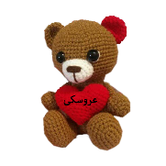
لوگو

لوگوچیست
لوگو یک نشانه‌ی گرافیکی است که می‌تواند به صورت علامت، سمبل، نوشتار و یا ترکیبی از این‌ها طراحی شود.این نشانه گرافیکی به وسیله شرکت‌های تجاری، تولیدی و صنعتی و هم‌چنین کسب وکارهای کوچک استفاده می‌شود تا از این طریق نوع خدمات اهداف و محصولشان را سریع‌تر به مخاطب معرفی کنند. به واسطه خلاقیت، منحصر به فرد بودن و بصری بودن در اذهان حک شده و ماندگاری بیشتری در ذهن مخاطب داشته باشند

انواع لوگو
طراحی لوگو را می‌توان براساس استفاده از عناصری مانند نوشتار، شکل و غیره به سه گروه کلی تقسیم نمود:
- استفاده از تصویر(آیکون، سمبل، پیکتوگرام) مثل شرکت اپل
- استفاده از نوشتار: لوگوتایپ، وردمارک: استفاده از نام شرکت و ارائه آن خارج از فونت‌های مرسوم مثل: لوگوی دیسنی و یا توییتر / مونوگرام،طراحی با یک حرف یا حروف اختصاری برند / تایپ بیس: طراحی با نام شرکت یا برند که شکلی گرافیکی را بسازد
- ترکیب نوشتار و تصویر(لوگوی ترکیبی): مثل پیتزاهات
.

صفحه اصلی (خانه)
همان طور که در تصویر بالا میبینید سایت عروسکی دارای یک صفحهاصلی (خانه) است، که صفحهاصلی این سایت دارای یک سری زیرشاخه است، و همچنین صفحۀ ما دارای سربرگ و پاورقی است،که پاورقی این سایت دارای چند فهرست است،که در فهرست اول آن دستههای عروسک قرار داد که شامل عروسکدخترانه، عروسکپسرانه، حیوانات، جاکلیدی، سیسمونینوزاد است که هرکدام دارای صفحهای جدا است و یک فهرست دیگر به نام سایت های پرفروش اسباببازی که مگامنو شده است و هرکدام دارای آدرسی است که با کلیک روی آنها وارد سایتشان میشویم، و این سایت دارای یک فروشگاه است که میتوانید در آنجا قیمتها را دیده و خرید کنید و یک آموزش داریم که در صفحۀ آن فیلمهای آموزشی قرار دارد و دارای یک ورود و عضویت است که در آن کاربران میتوانند ثبتنام کنند، سایت عروسکی دارای اسلایدر است که در آن تصاویر عروسکبافتنی قرار دارد و همچنین یک متن در مورد عروسکهای بافتنی است،صفحۀاصلی سایت عروسکی دارای آیا می دانید،فالحافظ،بنر، پوستر و پرفروشترینها نیز است.

قسمت دیگری از صفحهاصلی
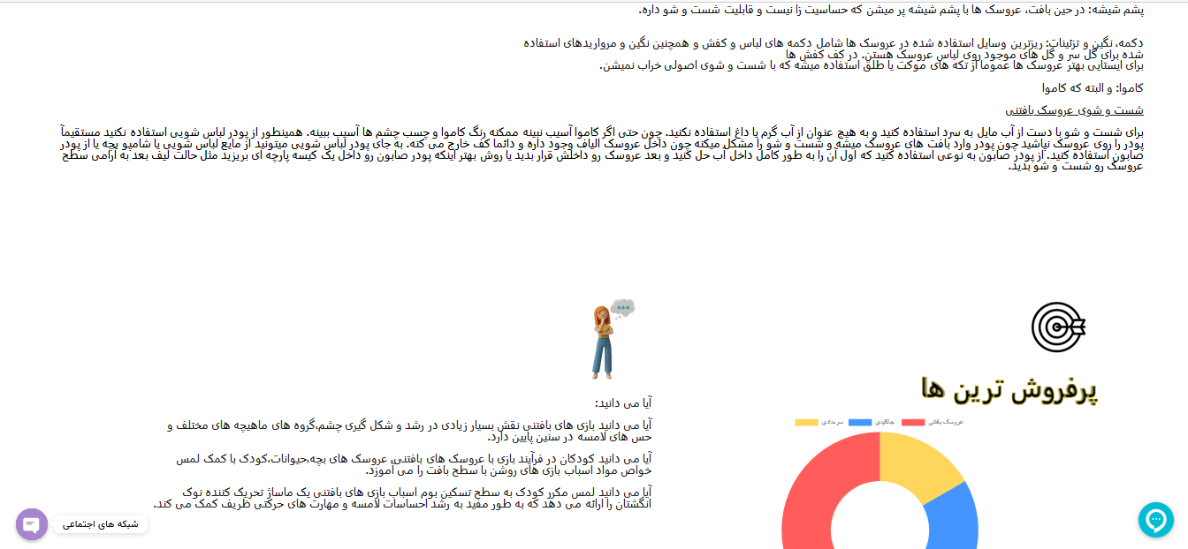

این قسمت نیز نشاندهنده پرفروشترینها و آیا میدانید است که در قسمت بالا مفصل توضیح داده شده است و همچنین دارای یک شبکهاجتماعی و پنل پیامکی است که کاربران گرامی میتوانند از طریق آن با ما ارتباط برقرار کنند.

جزئی دیگر از صفحۀاصلی
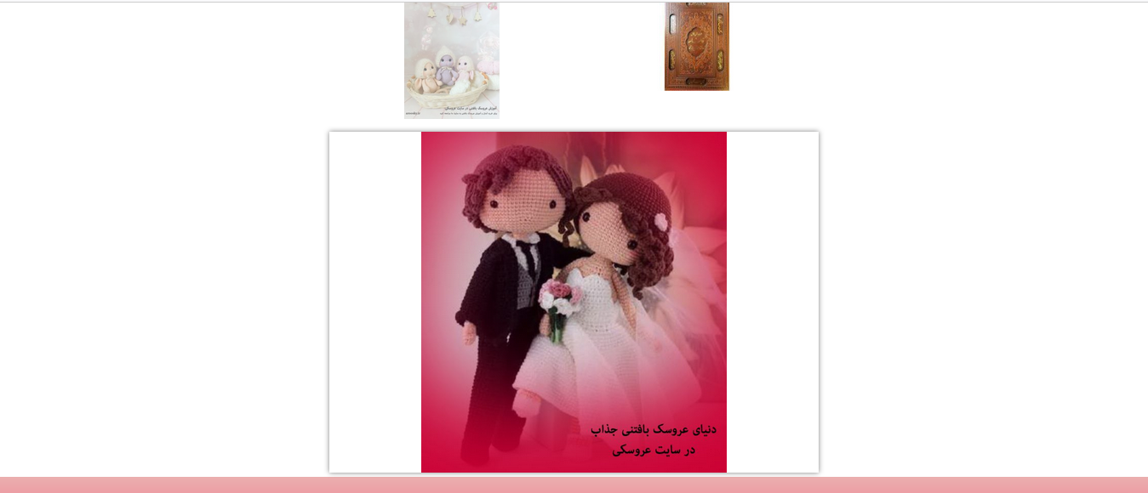
این صفحه نشان دهنده بنر و پوستر سایت است و همچنین دارای یک فالحافظ است که با کلیک روی تصویر آن مشتریان میتوانند فال خود را ببینند.

پاورقی صفحۀاصلی
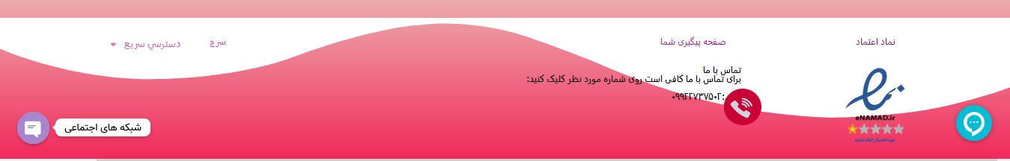
پاورقی سایت دارای تصویر نماد اعتماد،صفحۀپییگیری که در آن شمارۀتماس کارفرما نوشته شده، و نیز دارای یک دکمه سرچ و فهرست دسترسی سریع است که درآن دربارهما ، تماسباما، قوانین سایت آمده است.

قسمت آموزش
این قسمت آموزش سایت است که در آن مشتریان عزیز میتوانند آموزش بافندگی را یاد بگیرند.

قسمت ورود و عضویت
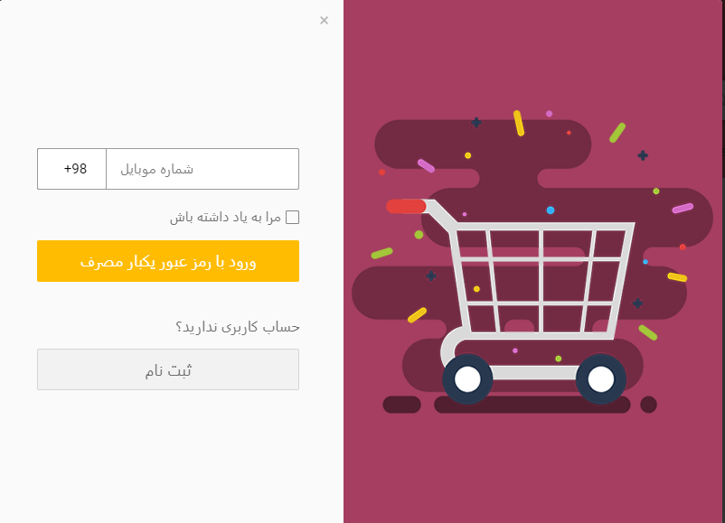
در این قسمت کاربران میتوانند با ثبتنام عضو سایت ما شوند.

قسمت فروشگاه
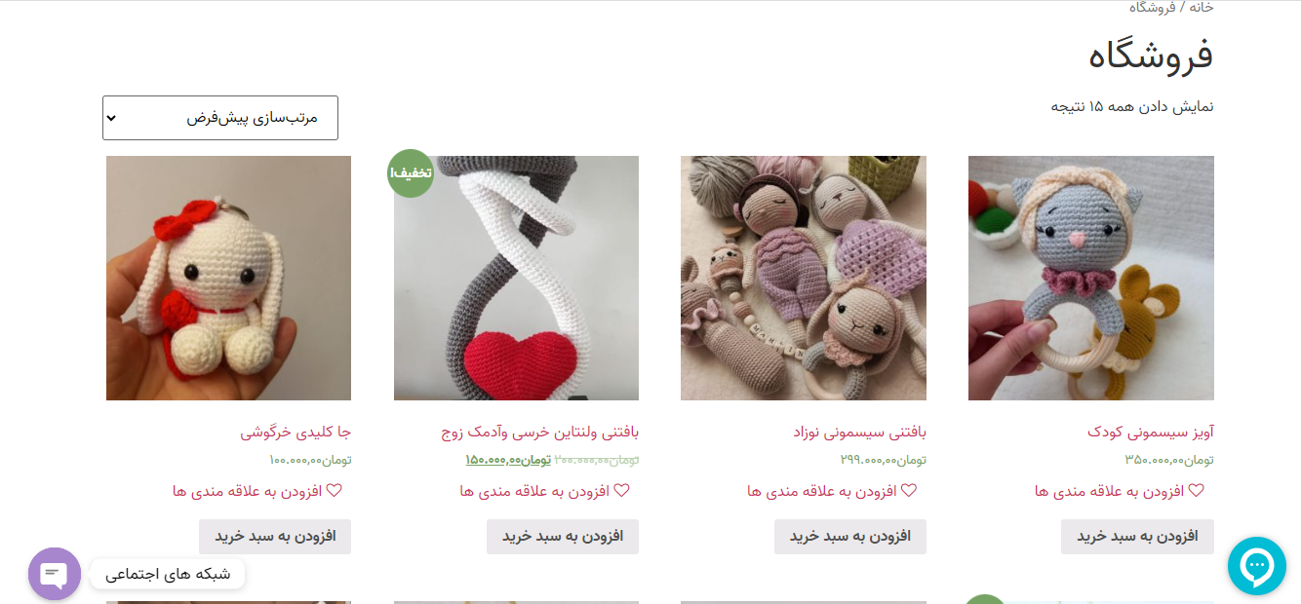
این قسمت فروشگاه سایت است که در آن علاقهمندیها و قیمت محصولات قرار دارد، که ميتوانيد هم خريد كنيد و اگر هم از عروسكها خوشتان آمد آن را به ليست علاقهمندي‌ها ميتوانيد اضافه كنيد.

قسمت دسته بندی های سایت
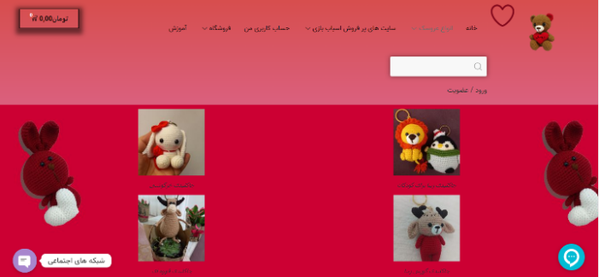
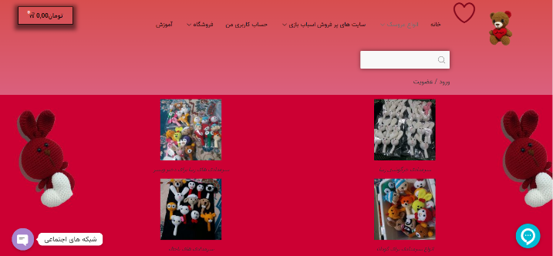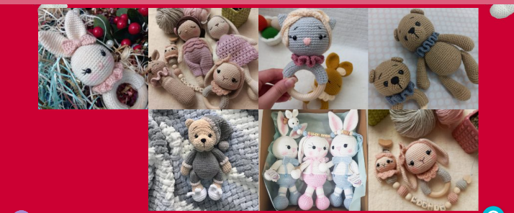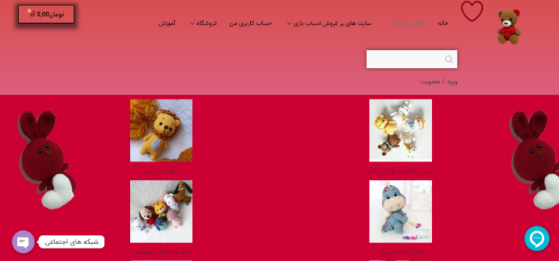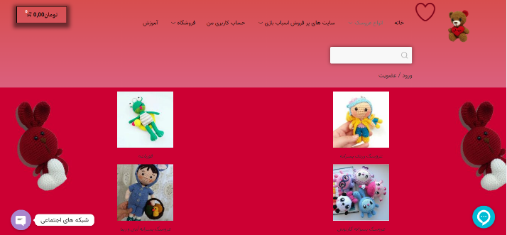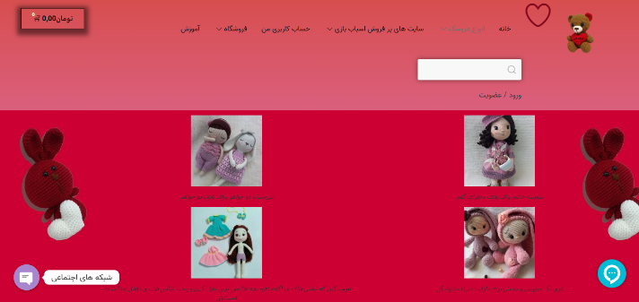

صفحۀ دربارۀ ما
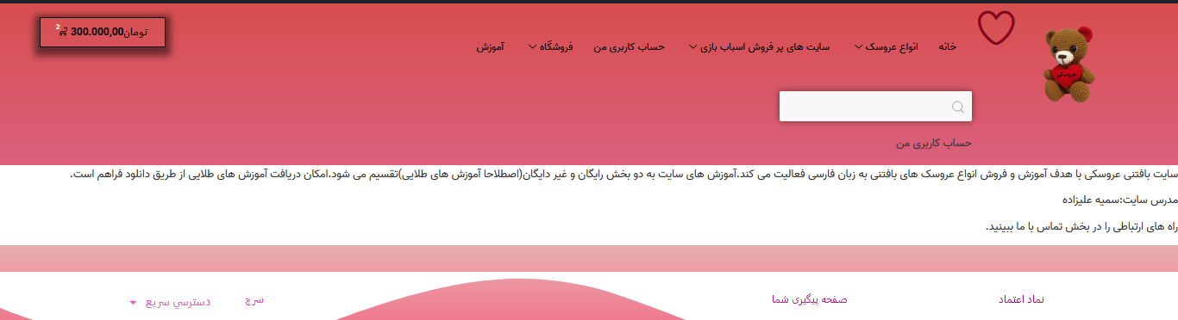
این صفحه درباره ما است که دربارۀ سایت عروسکی نوشته شده

صفحۀ تماس با ما
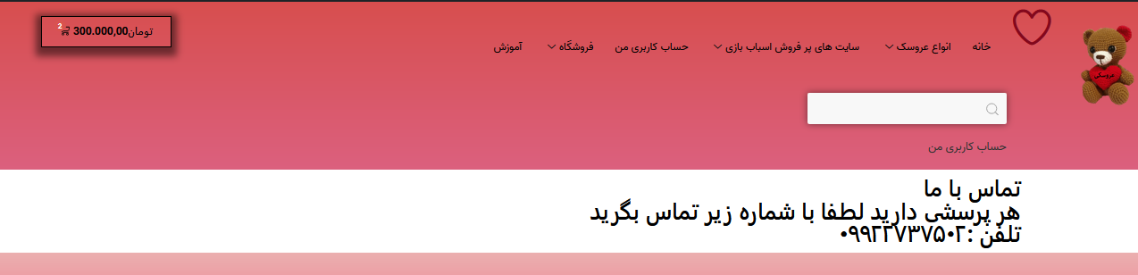
مشتریان از طریق این صفحه میتوانند با ما در ارتباط باشند.

مگامنو سایت
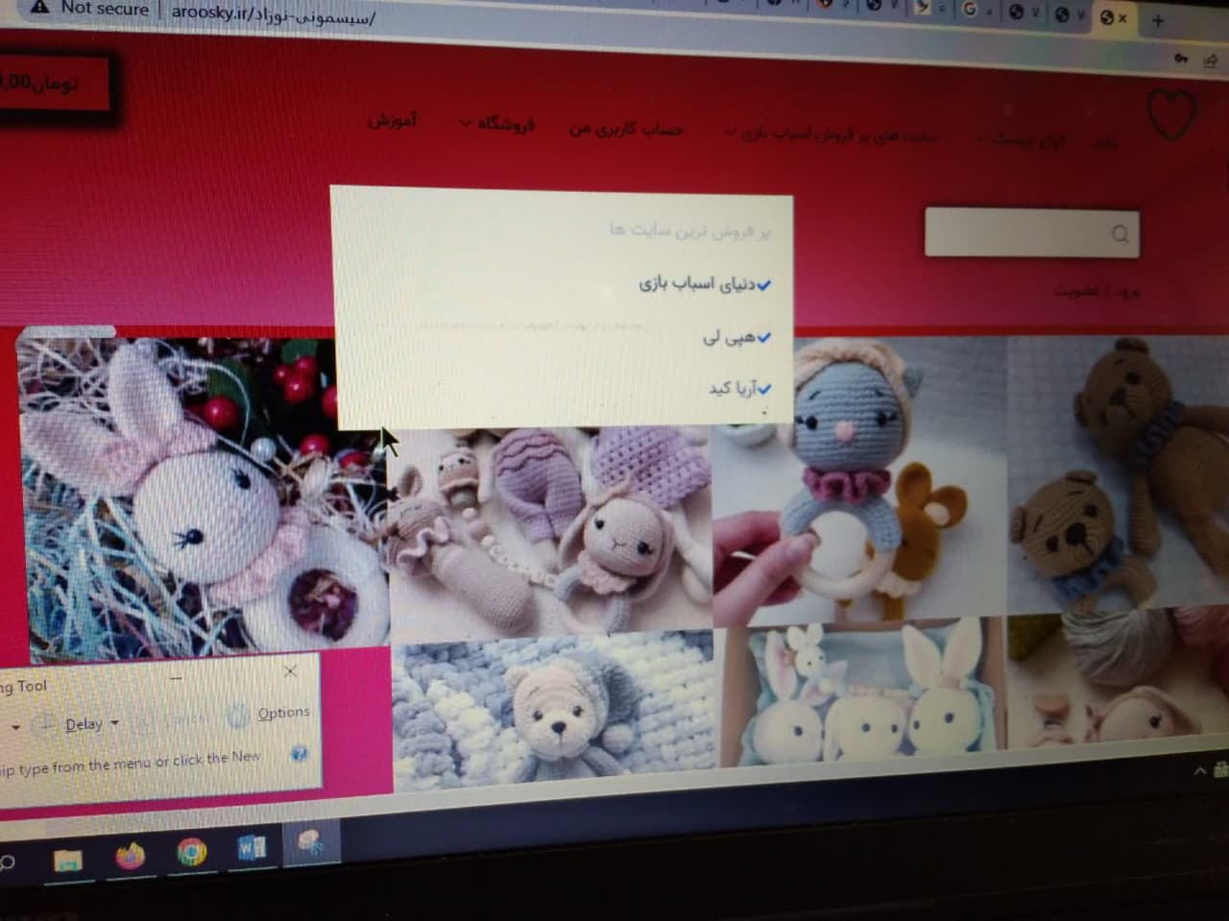
مشتریان از این طریق میتوانند با پرفروشترین سایتهای اسباببازی آشنا شوند.

قوانین سایت عروسکی
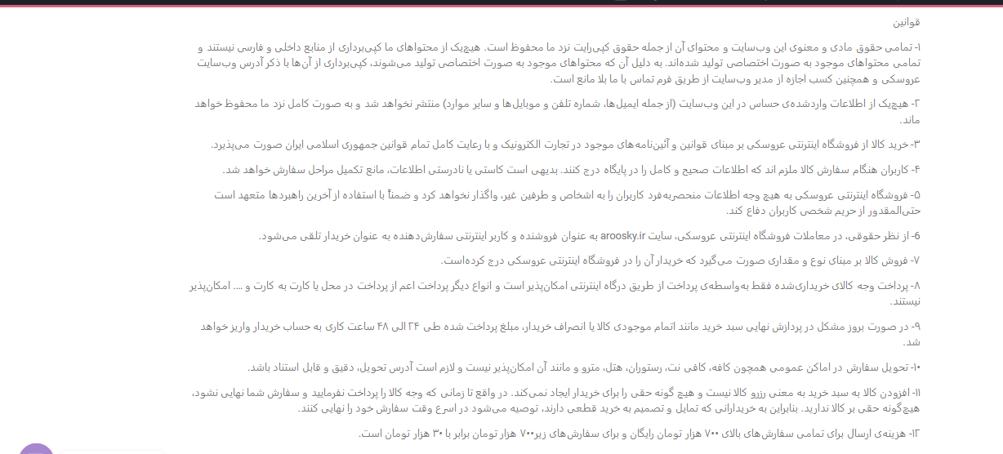
این صفحهای است که قوانین سایت در آن لحاظ شده.

فصل چهارم نتیجهگیری

نیتجه فصل یک
آیا مسئله به آسانی قابلفهم بوده است؟ بله قابل فهم بوده است.

نتیجه فصل دوم
مسئلۀ ما طراحی سایت فروشگاهی عروسکی است
مزایا: داشتن دستهبندی مناسب- تم رنگ زیبا- تخفیفات ویژه مناسبتها- دارای پشتیبانی 24 ساعته
معایب: دارای تنوع کمی است.

نتیجه فصل سوم:
تمامی افزونه های پر کاربرد و مورد نیاز در این سایت نصب شده است.
نتیجه فصل چهارم:
تمامی مراحل لازم برای راه اندازی سایت وردپرس به درستی مشخص شده است افزونه های پر کاربرد از جمله ووکامرس، سئوچت آنلاین، درگاه پرداختريا، پشتیبانگیری نصب شده است.

پیشنهادات:
افزونه های پرکاربرد را حتما برای سایت خود نصب کنید تا آنجا که می توانید از نسخه پولی آنها استفاده کنید تا از امکانات بیشتری بهرمند شوید .برای خرید هاست و دامنه سایت نت افراز یکی از بهترین سایتها است چون پشتیبانی عالی دارد.

منابع
منابع1 https://www.roshdana.com/blog/%D8%A7%D9%87%D9%85%DB%8C%D8%AA-%D8%AF%D8%A7%D8%B4%D8%AA%D9%86-%D9%88%D8%A8-%D8%B3%D8%A7%DB%8C%D8%AA/
منابع 2
https://chichilas.co/doll-weaving/
منابع3
https://www.tasvirezendegi.com/
منابع4
https://www.google.com/
منابع5
https://podro.com/blog/what-is-woocommerce/
منابع6
https://www.zhaket.com/blog/mega-menu/
منابع7
https://fa.wikipedia.org/wiki/

پایان

